###### Baccalauréat Professionnel

Maintenance des Systèmes de Production Connectés

**DOSSIER TECHNIQUE ET RESSOURCES**

**Pilulier RAVOUX**

Épreuve E2 - PREPARATION D’UNE INTERVENTION

**Durée : 2 heures**

**PRESENTATION GENERALE DU SYSTEME**

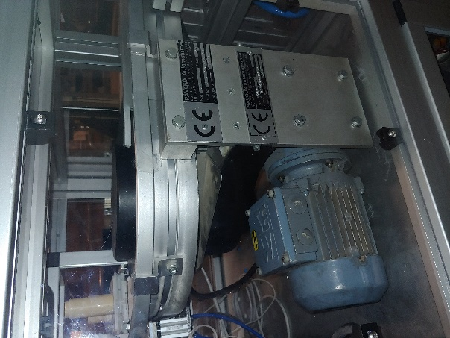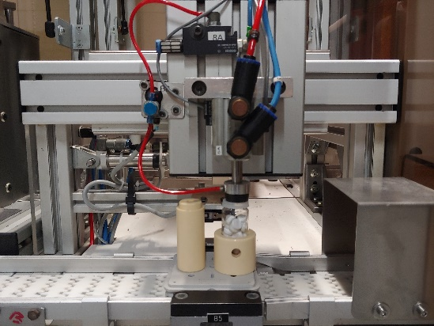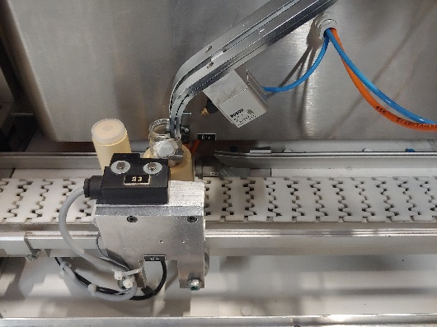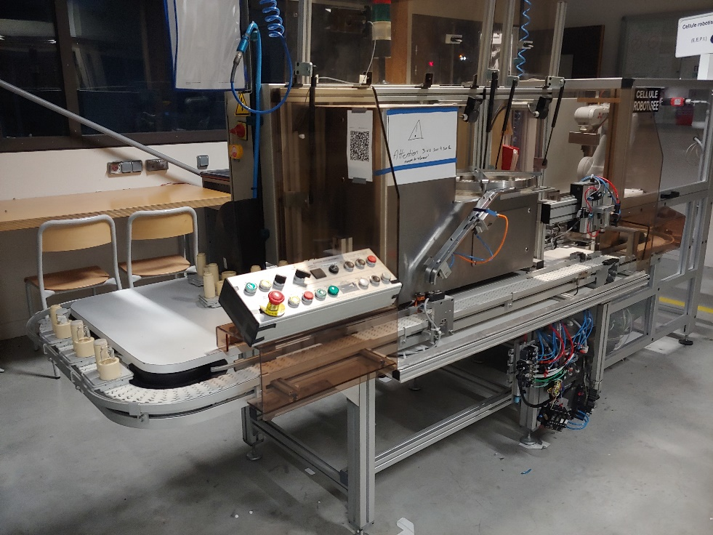

Zone de chargement/déchargement

Les flacons vides et leurs bouchons respectifs sont positionnés sur des petites palettes.

Celles-ci sont posées manuellement par l’opérateur sur le convoyeur dans la zone chargement/déchargement pour permettre leur acheminement vers le poste de remplissage puis une fois le flacon remplit vers le poste de bouchage.

Les flacons remplis et bouchés sont récupérés par l’opérateur dans la zone de chargement/déchargement

Moteur entrainement convoyeur

Poste de remplissage

Poste de bouchage

Le pilulier RAVOUX conditionne des comprimés en flacons par

l’intermédiaire de 4 postes associés :

1 Chargement et déchargement manuel des produits,

2 Distribution des comprimés et remplissage des flacons,

3 Convoyage,

4 Capsulage des flacons.

4

2

3

1

**Extrait documentation constructeur**

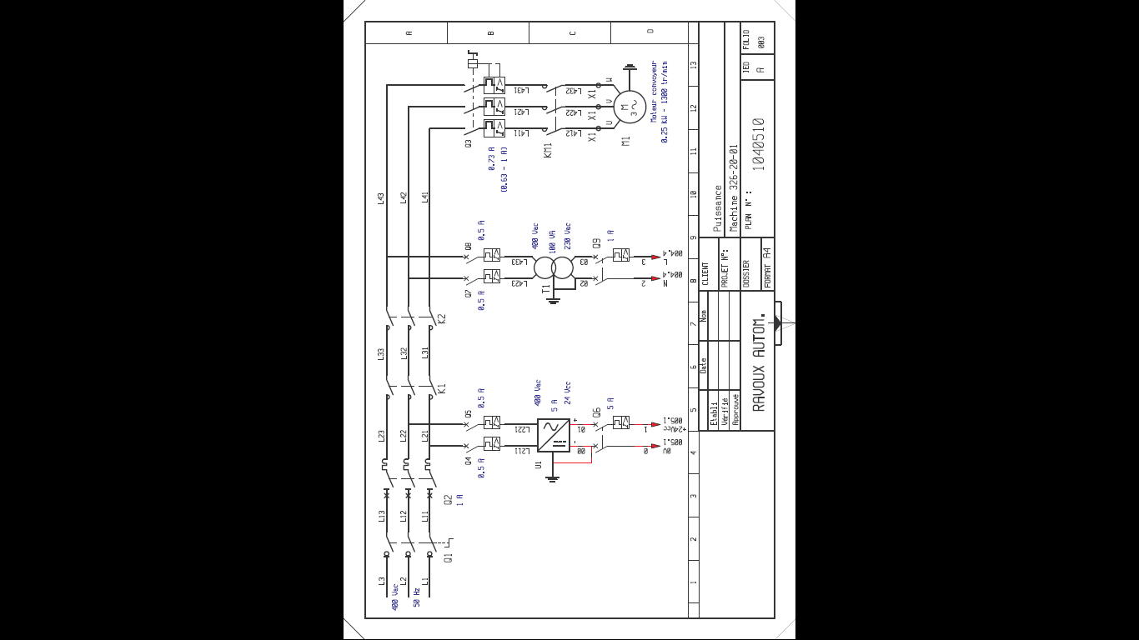

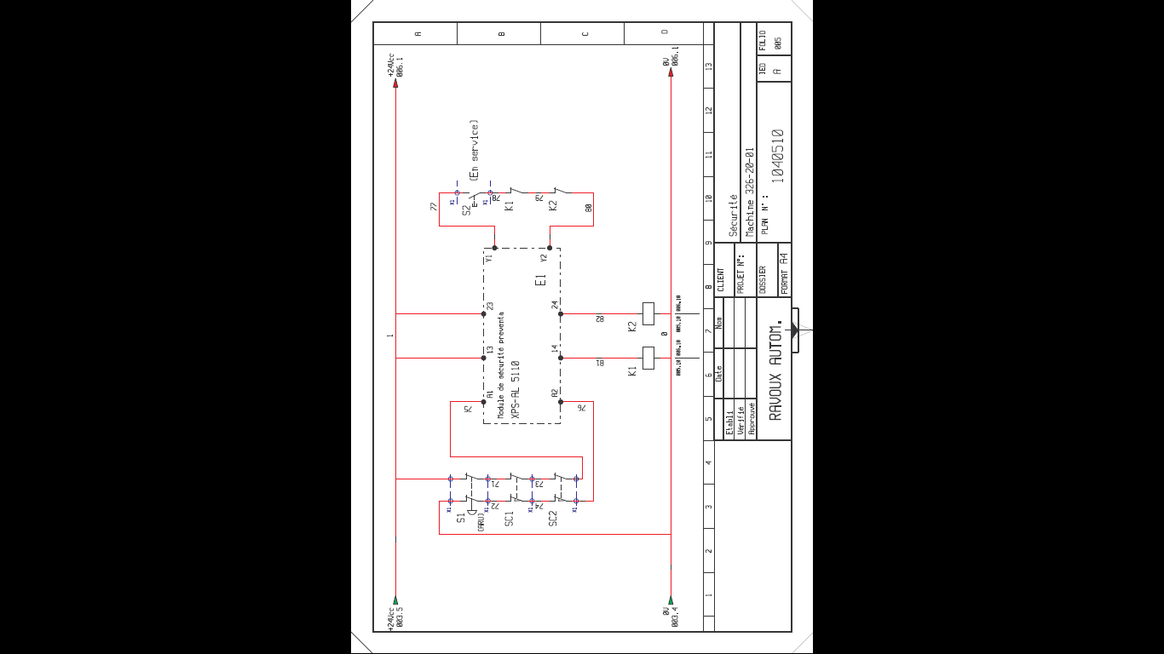

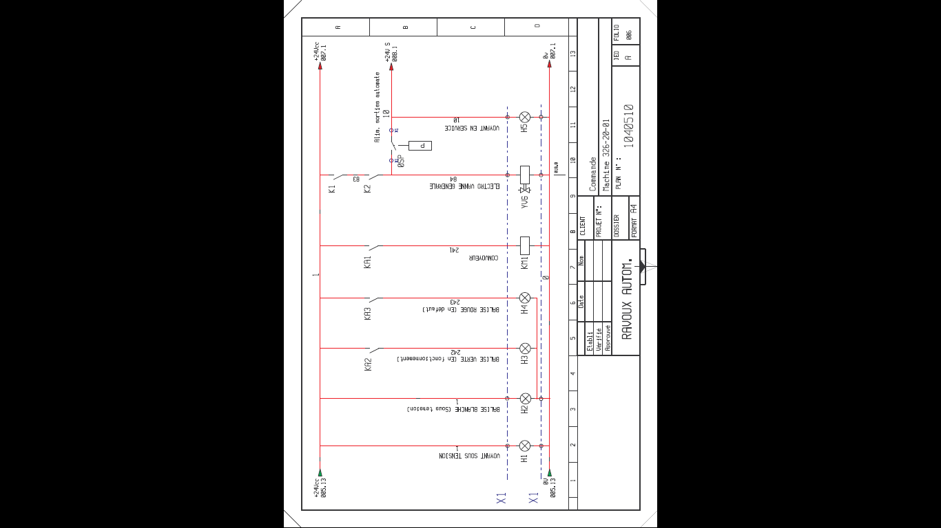

**Extrait documentation constructeur**

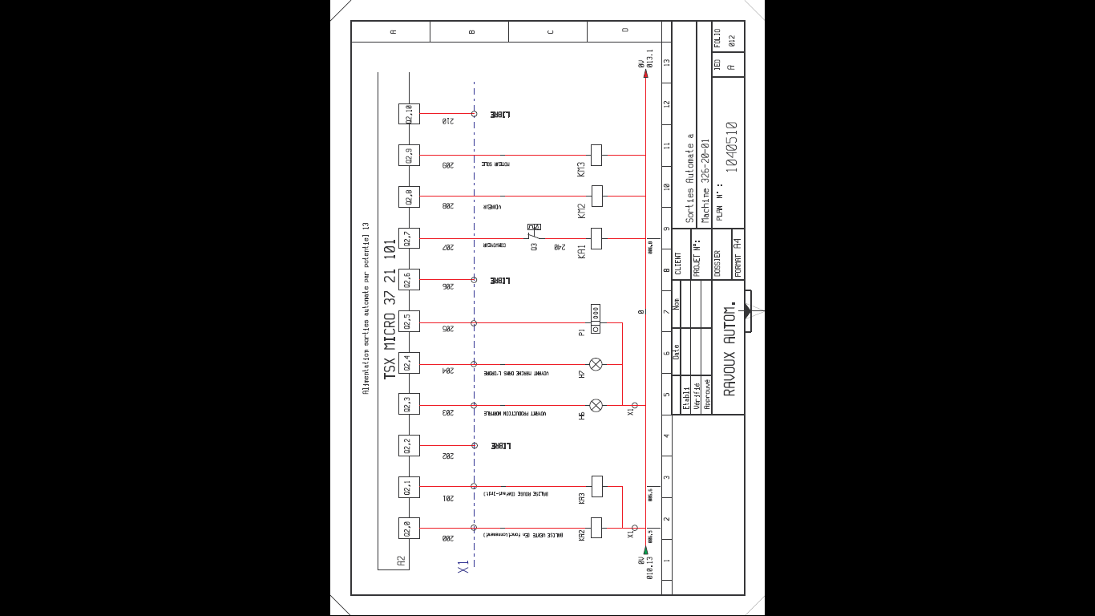

24 V CC

**Extrait documentation constructeur**

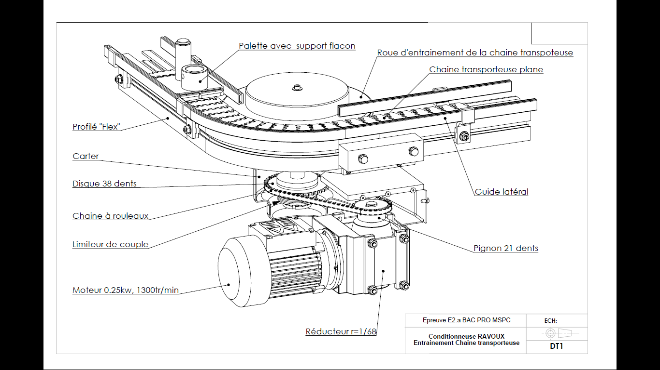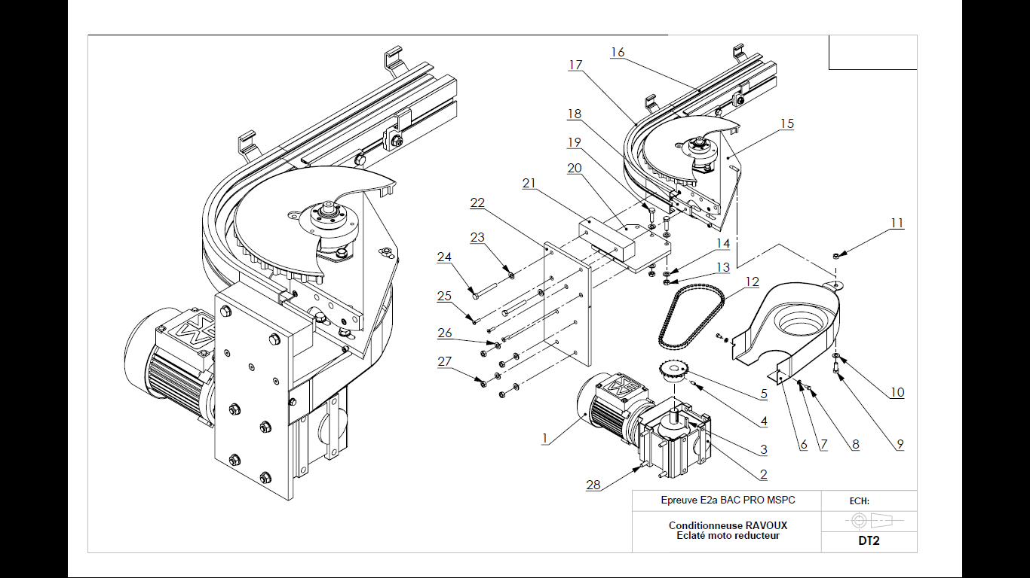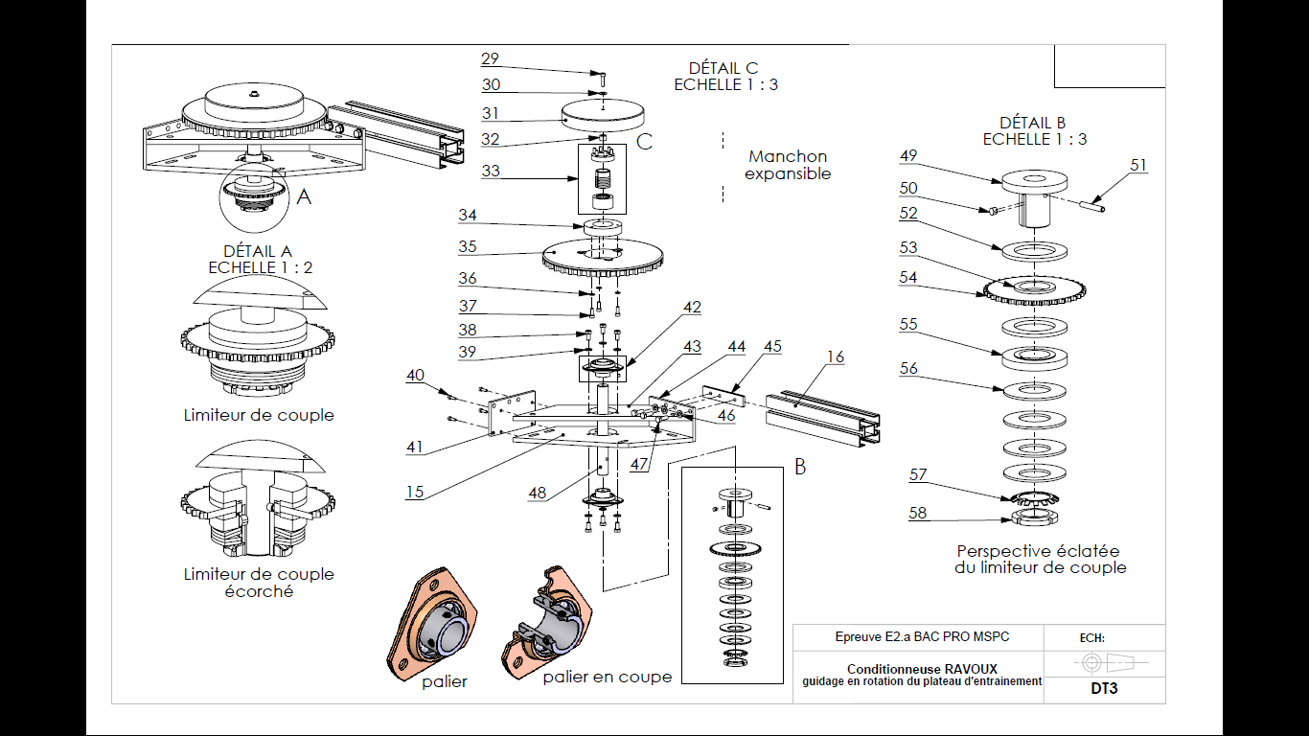

**Extrait documentation constructeur**

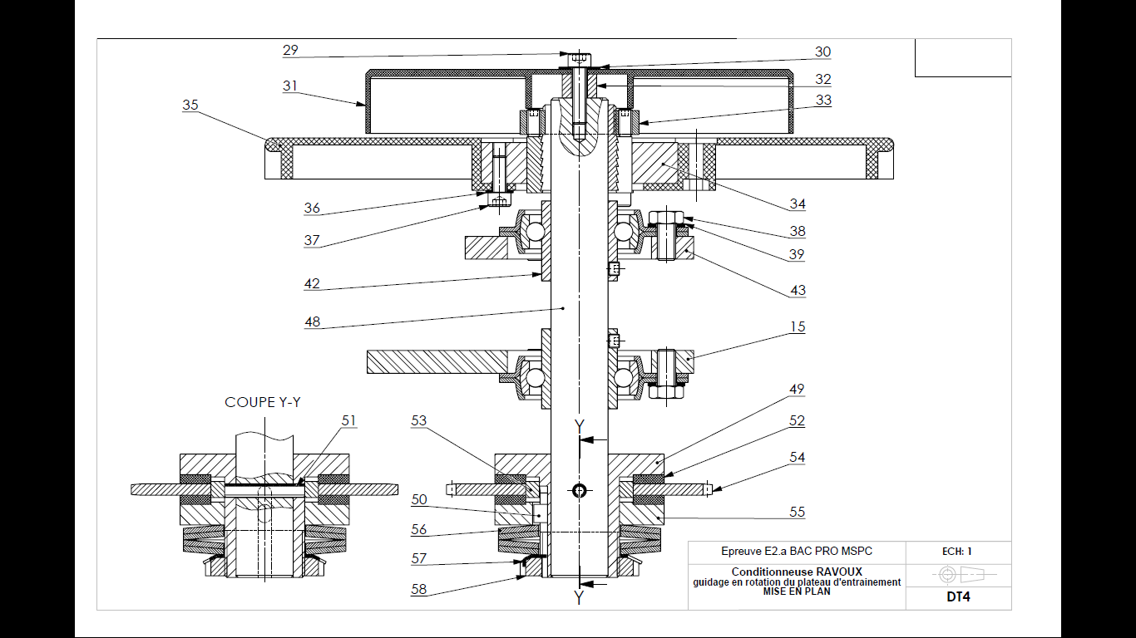



**Extrait documentation constructeur**

**Extrait documentation FLEXLINK**

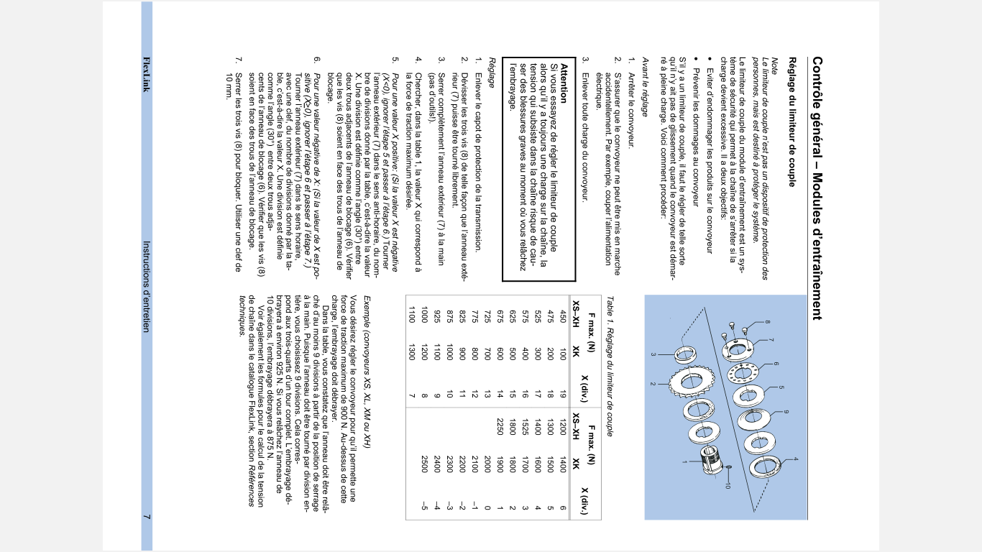

**Extrait catalogue « Schneider Electric »**

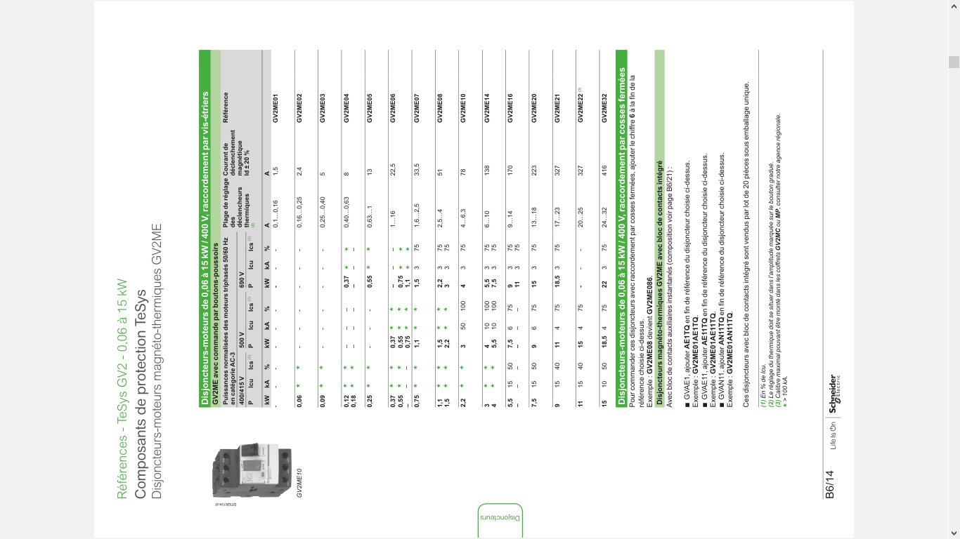

*Rappel : La valeur de réglage de la partie thermique du disjoncteur se règle à 1,15 × I nominale*

**Extrait catalogue « Schneider Electric »**

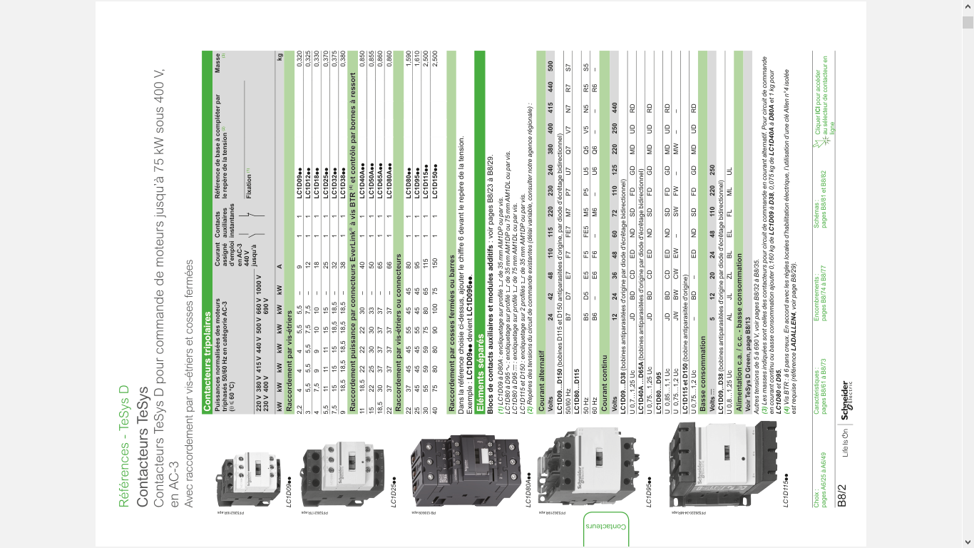

**Extrait catalogue « Schneider Electric »**

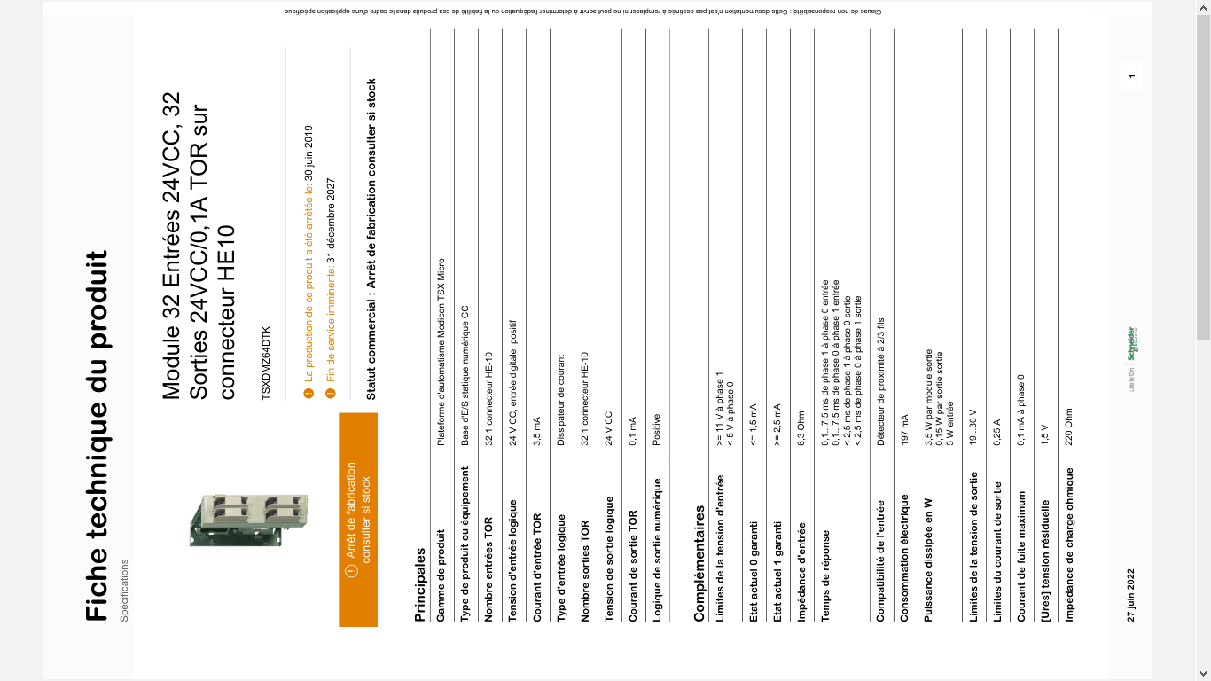

**GRAFCET DE MODES DE MARCHE ET D’ARRET**

**Extrait documentation constructeur**

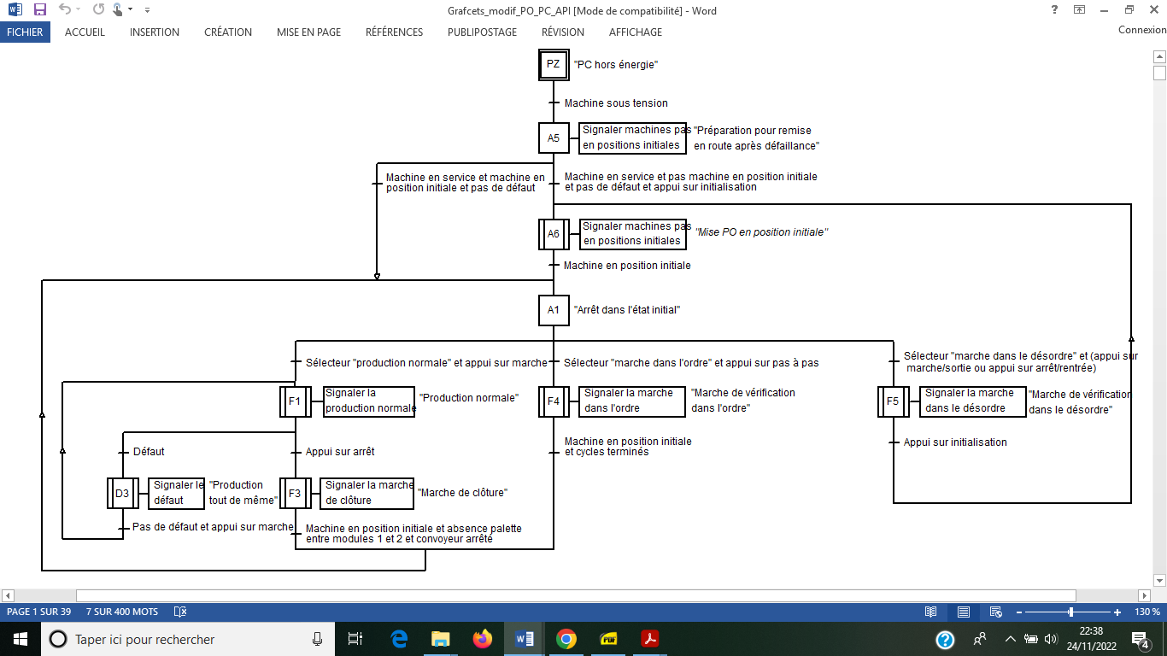

**Extrait documentation LEGRAND**

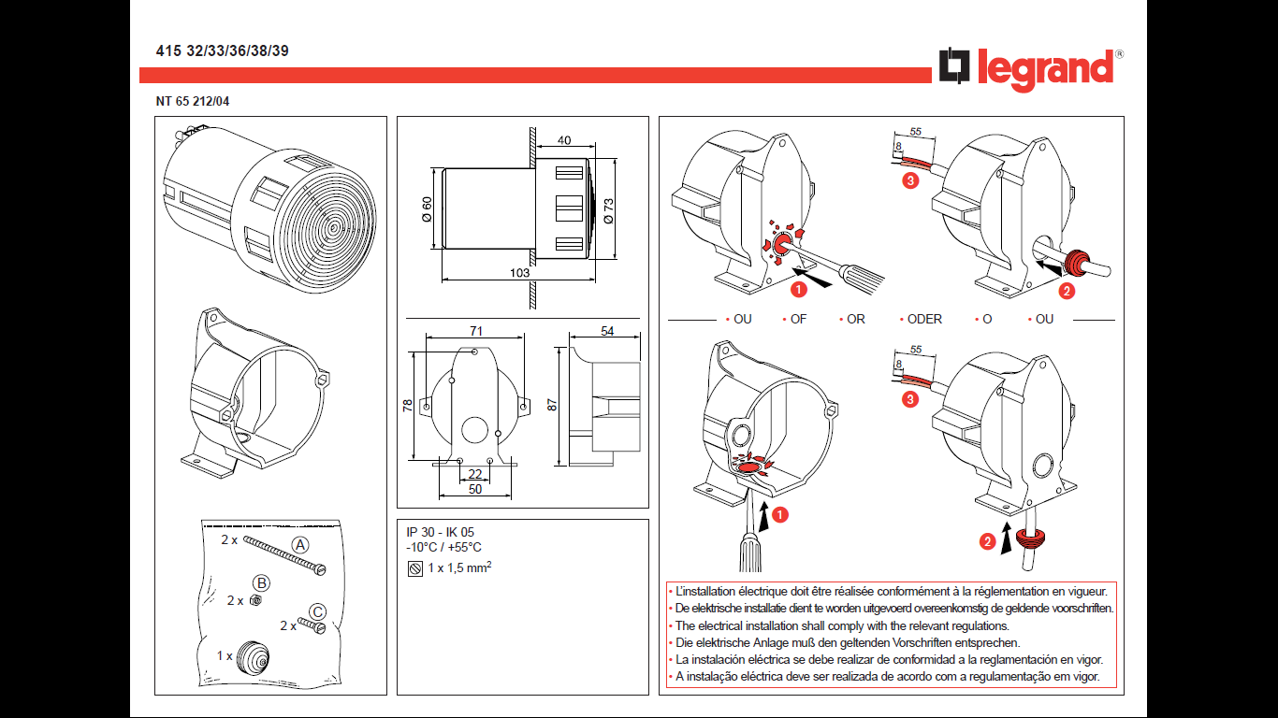

**ORGANIGRAMME DE MISE EN SERVICE**

**Extrait documentation constructeur**

